Средняя зарплата в каждом магазине 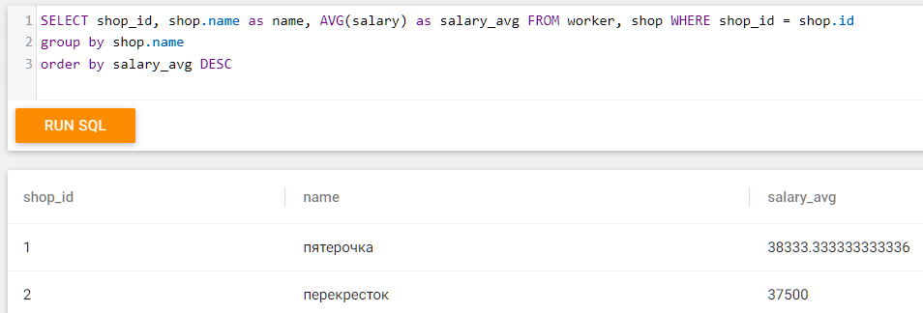 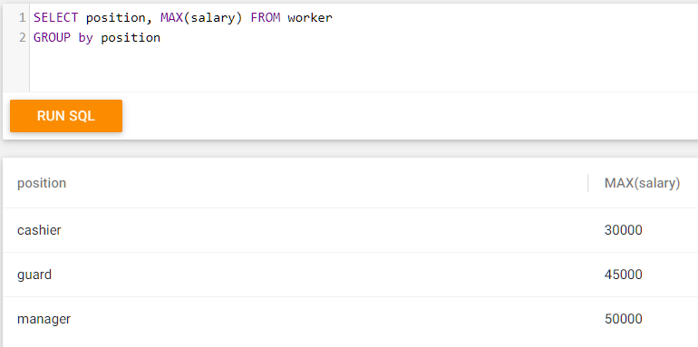максимальная зарплата для каждой позиции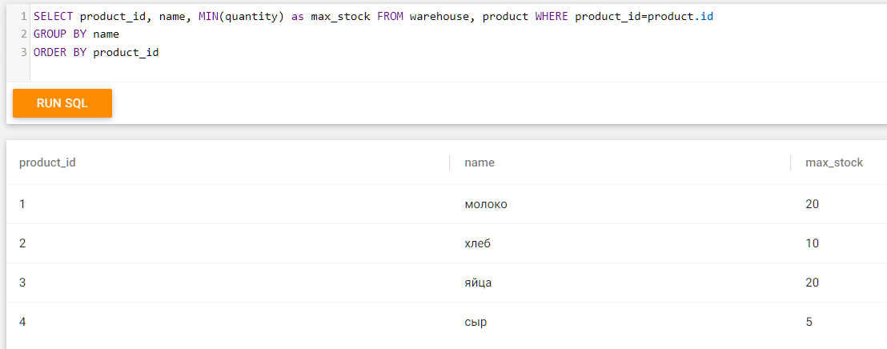

Минимальное кол-во каждого продукта во всех магазинах